1. РЕДАКТИРОВАНИЕ и УДАЛЕНИЕ

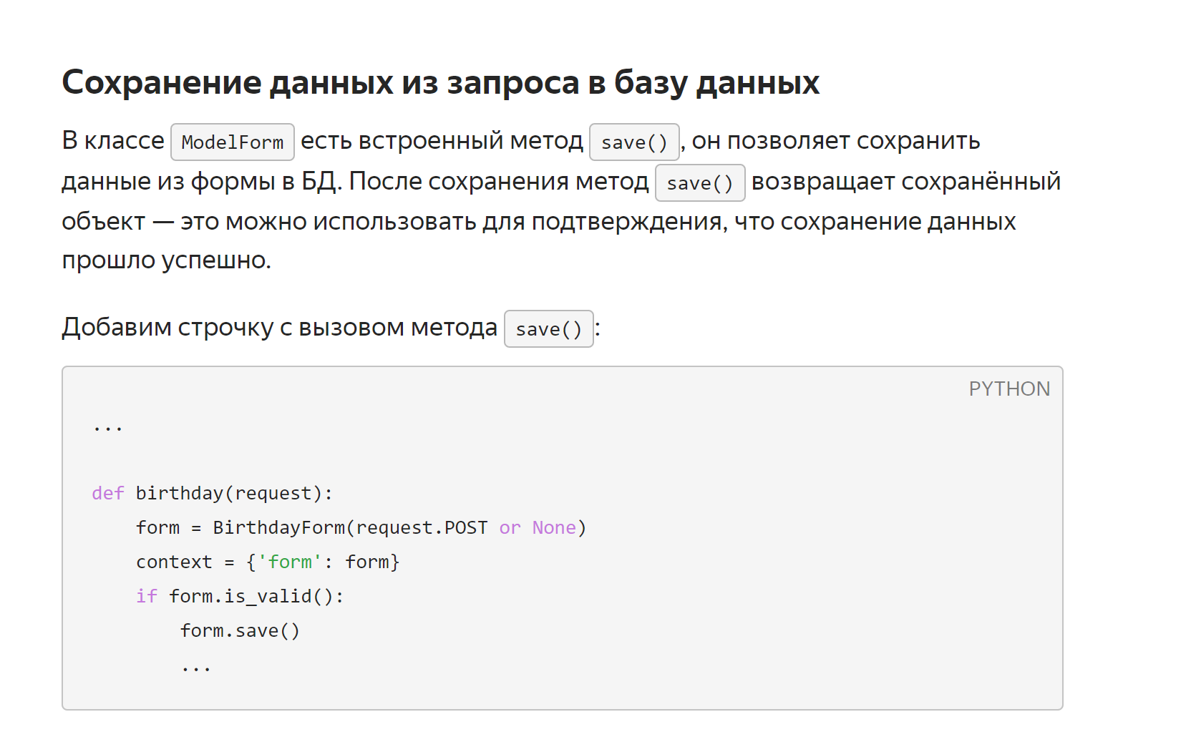

2.

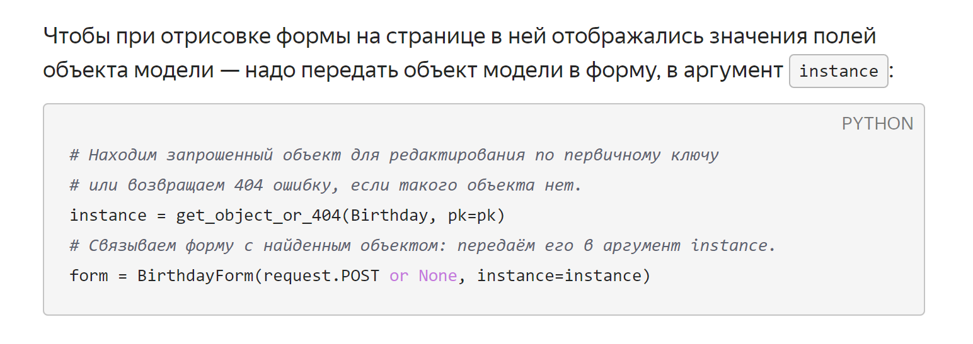

3.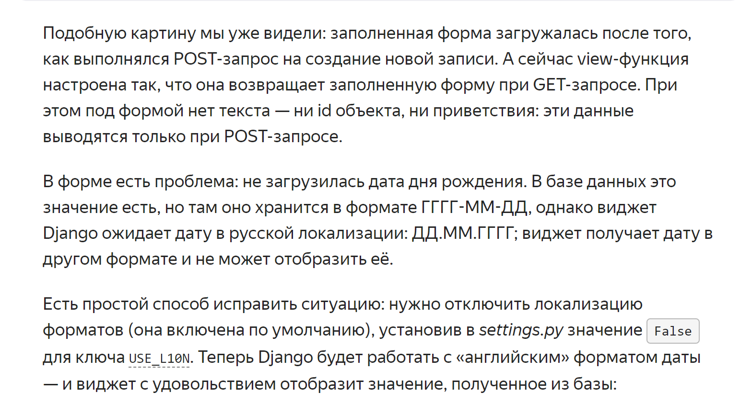

4. удаление объекта

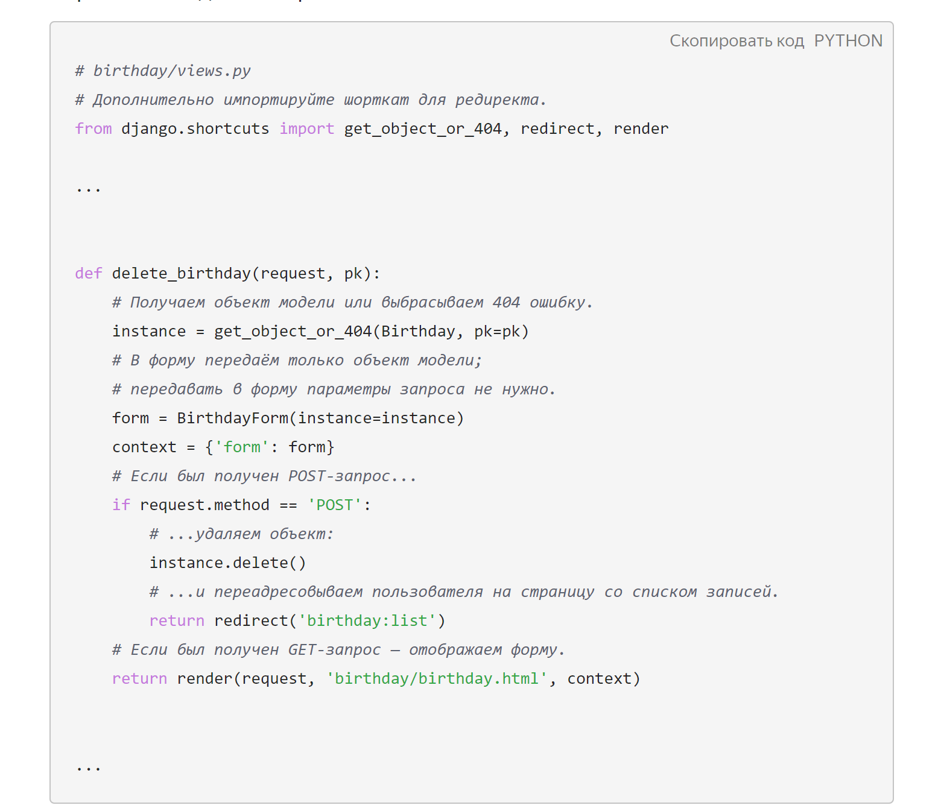

1. ВАЛИДАЦИЯ ФОРМЫ